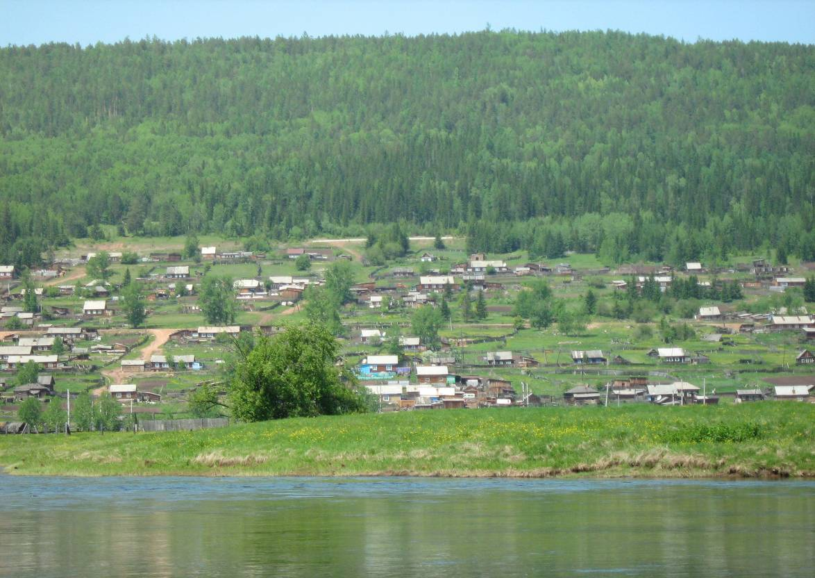

Семигорского сельского поселения
№ 7 Четверг 30 апреля 2020 год
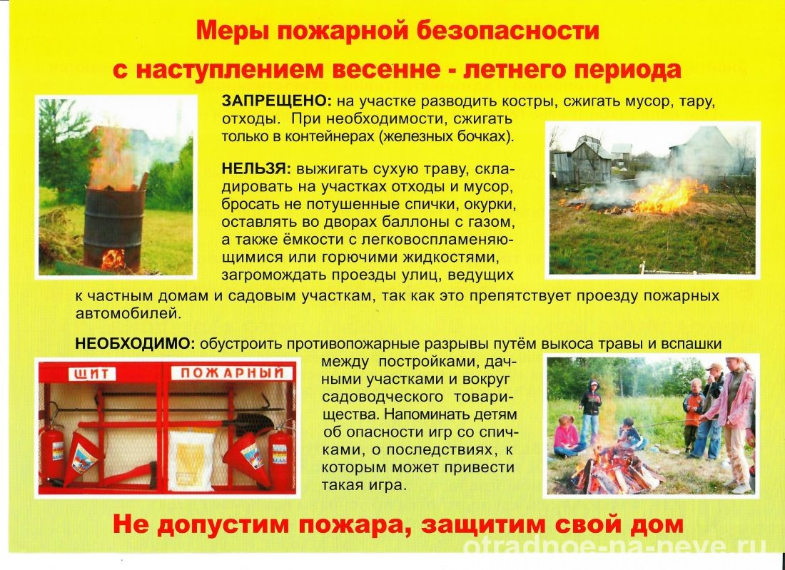
Объявления 1
Нормативно правовые документы 2-3
Ответственность за лесные пожары 4
ОБЪЯВЛЕНИЕ
УВАЖАЕМЫЕ ЖИТЕЛИ пос. СЕМИГОРСК!
УБЕДИТЕЛЬНАЯ ПРОСЬБА в соответствии с требованиями ПРАВИЛ БЛАГОУСТРОЙСТВА, ОБЕСПЕЧЕНИЯ ЧИСТОТЫ и ПОРЯДКА.
АДМИНИСТРАЦИЯ СЕМИГОРСКОГО СЕЛЬСКОГО ПОСЕЛЕНИЯ уведомляет ВАС
О необходимости наведения порядка на придомовых и дворовых территориях.
В срок до 11 мая 2020 года.

После чего будет организован вывоз мусора по графику.

АДМИНИСТРАЦИЯ

2 Вестник Четверг 30 апреля № 7
21.04.2020 г. № 33
РОССИЙСКАЯ ФЕДЕРАЦИЯ
ИРКУТСКАЯ ОБЛАСТЬ
НИЖНЕИЛИМСКИЙ РАЙОН
СЕМИГОРСКОЕ МУНИЦИПАЛЬНОЕ ОБРАЗОВАНИЕ
АДМИНИСТРАЦИЯ
ПОСТАНОВЛЕНИЕ

ОБ УТВЕРЖДЕНИИ ОТЧЕТА ОБ ИСПОЛНЕНИИ БЮДЖЕТА СЕМИГОРСКОГО МУНИЦИПАЛЬНОГО ОБРАЗОВАНИЯ ЗА 1 КВАРТАЛ 2020 ГОДА
В соответствии с главой 25.1, статьей 264.2 Бюджетного кодекса РФ, Положением о бюджетном процессе в Семигорском муниципальном образовании:
ПОСТАНОВЛЯЮ:
1. Утвердить отчет об исполнении бюджета Семигорского муниципального образования за 1 квартал 2020 года со следующими показателями:
Доходы – 2 071,7 тыс. руб.
Расходы - 1 978,3 тыс. руб.
Профицит – 93,4 тыс. руб.
2. Направить отчет об исполнении бюджета поселения за 1 квартал 2020 года в Думу Семигорского сельского поселения Нижнеилимского района.
3. В соответствии со ст. 36 БК РФ опубликовать отчет об исполнении бюджета поселения в СМИ.
4. Контроль за исполнением данного постановления оставляю за собой.

И.о. главы Семигорского муниципального образования В.В. Романова

21.04.2020г. № 35
РОССИЙСКАЯ ФЕДЕРАЦИЯ
ИРКУТСКАЯ ОБЛАСТЬ
НИЖНЕИЛИМСКИЙ МУНИЦИПАЛЬНЫЙ РАЙОН
СЕМИГОРСКОЕ СЕЛЬСКОЕ ПОСЕЛЕНИЕ
АДМИНИСТРАЦИЯ
ПОСТАНОВЛЕНИЕ

ОБ ОГРАНИЧЕНИИ ДВИЖЕНИЯ ТРАНСПОРТНЫХ СРЕДСТВ ПО ДОРОГАМ ВНУТРИ ПОСЕЛЕНИЯ В ВЕСЕННИЙ ПЕРИОД 2020 ГОДА
В целях обеспечения сохранности автомобильных дорог общего пользования внутри поселения от разрушений в весенний период, в соответствии с постановлением мэра Нижнеилимского района № 285 от 14.04.2020 года и статьи закона 30 Федерального закона от 8 ноября 2007 года № 257- ФЗ «Об автомобильных дорогах и дорожной деятельности в Российской Федерации», постановления Правительства Иркутской области от 11 мая 2012 года № 233-пп «О порядке осуществления временных ограничений или прекращение движения транспортных средств по автомобильным дорогам, в соответствии с решением Думы Семигорского сельского поселения № 181 от 22 марта 2012 года «Об утверждении перечня муниципальных автомобильных дорог общего пользования местного значения», Уставом Семигорского муниципального образования
ПОСТАНОВЛЯЮ:
1. Ввести с 04 мая 2020г. по 01 июня 2020г. круглосуточное временное ограничение движения транспортных средств по муниципальным автомобильным дорогам местного значения Семигорского сельского поселения, установить допустимые нагрузки на оси транспортного средства с грузом или без груза:
- на одноосные тележки – 6,0 тс (тонн);
- на двухосные тележки – 5,0 (тонн);
- на трехосные тележки – 4,0 тс (тонн).
Установить предельные габариты транспортных средств для проезда по муниципальным дорогам местного значения:
- длина: прицеп – 12 метров;
- ширина: все транспортные средства – 2,25 метра;
- высота: все транспортные средства – 4,0 метра.
2. Установить, что временное ограничение не распространяется – на транспортные средства, осуществляющие перевозки пассажиров, продуктов питания, лекарственных средств, ГСМ, воды, семенного фонда, почты и почтовых грузов и грузов по устранению и ликвидации чрезвычайных ситуаций; на транспортные средства, выполняющие дорожные работы в поселении.
3. Предложить ОМВД России по Нижнеилимскому району государственной инспекции безопасности движения организовать контроль за соблюдением режима временного ограничения.
4. Данное постановление опубликовать в СМИ «Вестник».
5. Контроль за исполнением данного постановления оставляю за собой.

И.о. главы Семигорского сельского поселения Романова В.В.

№ 7 Вестник Четверг 30 апреля 3
21.04.2020г. № 36
РОССИЙСКАЯ ФЕДЕРАЦИЯ
ИРКУТСКАЯ ОБЛАСТЬ
НИЖНЕИЛИМСКИЙ МУНИЦИПАЛЬНЫЙ РАЙОН
СЕМИГОРСКОЕ СЕЛЬСКОЕ ПОСЕЛЕНИЕ
АДМИНИСТРАЦИЯ
ПОСТАНОВЛЕНИЕ
О ВНЕСЕНИИ ИЗМЕНЕНИЙ
В соответствии со ст.38 Федерального закона от 05.04.2013 N 44-ФЗ (ред. от 28.12.2013) "О контрактной системе в сфере закупок товаров, работ, услуг для обеспечения государственных и муниципальных нужд", руководствуясь Уставом Семигорского муниципального образования, администрация Семигорского сельского поселения Нижнеилимского района
ПОСТАНОВЛЯЕТ:
1. Внести изменения в «Положение о контрактной службе администрации Семигорского сельского поселения Нижнеилимского района», главу 1. п.7 читать в новой редакции: Контрактную службу возглавляет руководитель контрактной службы.
Руководителем контрактной службы является глава или исполняющий обязанности главы Семигорского сельского поселения.
2. Опубликовать настоящее постановление в «Вестнике администрации Семигорского сельского поселения Нижнеилимского района» и разместить на официальном сайте администрации Семигорского сельского поселения Нижнеилимского района www.sem-adm.ru.
3. Настоящее постановление вступает в силу с момента его официального опубликования.
4. Контроль за исполнением постановления оставляю за собой.

И.о. главы Семигорского сельского поселения В.В. Романова

21.04.2020г. № 37
РОССИЙСКАЯ ФЕДЕРАЦИЯ
ИРКУТСКАЯ ОБЛАСТЬ
НИЖНЕИЛИМСКИЙ МУНИЦИПАЛЬНЫЙ РАЙОН
СЕМИГОРСКОЕ СЕЛЬСКОЕ ПОСЕЛЕНИЕ
АДМИНИСТРАЦИЯ
ПОСТАНОВЛЕНИЕ
О ВНЕСЕНИИ ИЗМЕНЕНИЙ
В соответствии со ст.38 Федерального закона от 05.04.2013 N 44-ФЗ (ред. от 28.12.2013) "О контрактной системе в сфере закупок товаров, работ, услуг для обеспечения государственных и муниципальных нужд", руководствуясь Уставом Семигорского муниципального образования, администрация Семигорского сельского поселения Нижнеилимского района
ПОСТАНОВЛЯЕТ:
1. Внести изменения в «Положение о единых комиссиях по осуществлению закупок товаров, работ, услуг для нужд Семигорского сельского поселения», главу 4. п.8 читать в новой редакции:
Единые комиссии являются коллегиальными органами, действующими на временной или постоянной основе.
В отдельных случаях администрация Семигорского сельского поселения вправе принять решение о создании Единой комиссии по осуществлению определенной закупки, при этом секретарь Единой комиссии назначается приказом главы или исполняющим обязанности главы администрации Семигорского сельского поселения, не является членом Единой комиссии и не обладает правом голоса, но осуществляет функции секретаря Единой комиссии в соответствии с настоящим Положением.
2. Опубликовать настоящее постановление в «Вестнике администрации Семигорского сельского поселения Нижнеилимского района» и разместить на официальном сайте администрации Семигорского сельского поселения Нижнеилимского района www.sem-adm.ru.
3. Настоящее постановление вступает в силу с момента его официального опубликования.
4. Контроль за исполнением постановления оставляю за собой.

И.о. главы Семигорского сельского поселения В.В. Романова

29.04.2020г. № 40
РОССИЙСКАЯ ФЕДЕРАЦИЯ
ИРКУТСКАЯ ОБЛАСТЬ
НИЖНЕИЛИМСКИЙ МУНИЦИПАЛЬНЫЙ РАЙОН
СЕМИГОРСКОЕ СЕЛЬСКОЕ ПОСЕЛЕНИЕ
АДМИНИСТРАЦИЯ
ПОСТАНОВЛЕНИЕ
ОБ УТВЕРЖДЕНИИ СРЕДНЕМЕСЯЧНОЙ ЗАРАБОТНОЙ ПЛАТЫ
РАБОТНИКОВ УЧРЕЖДЕНИЙ КУЛЬТУРЫ НА 2020 ГОД
На основании распоряжения министерства культуры и архивов Иркутской области от 01апреля2020г №56-123-мр в целях сохранения достигнутого уровня соотношения средней заработной платы работников учреждений культуры , предусмотренного Указом Президента РФ от 7 мая 2012года № 597 « О мероприятиях по реализации государственной социальной политики», к среднемесячному доходу от трудовой деятельности , в соответствии с прогнозными значениями среднемесячного дохода от трудовой деятельности на 2020год, уточненными Минэкономразвития России, руководствуясь положением о министерстве культуры и архивов Иркутской области , утвержденным постановлением Правительства Иркутской области от 29 декабря 2009года № 388/167-пп. Уставом Семигорского сельского поселения Нижнеилимского района , администрация Семигорского сельского поселения,
ПОСТАНОВЛЯЕТ:
1. Утвердить среднемесячную заработную плату работникам МКУК «БК Семигорского МО» на 2020г. в размере 46821.9 руб.
2.Считать утратившим силу постановление администрации Семигорского сельского поселения от 09.01.2020г №1 /1 3. Настоящие постановление вступает в силу с 01.04.2020г.
4.Опубликовать настоящее постановление в «Вестник Администрации и думы Семигорского сельского поселения»
5. Контроль за исполнением данного распоряжения оставляю за собой.
И.о. главы администрации Семигорского сельского поселения В.В.Романова

4 Вестник Четверг 30 апреля № 7

Ответственность за лесные пожары
Сохранение лесов особенно актуально в последнее время. Обладая значительными лесными ресурсами, каждое лето в течение пожароопасного периода мы сталкиваемся с лесными пожарами. Ежегодно от данной стихии гибнут гектары леса. Лесные пожары наносят существенный вред как экономике страны, так и природе, уничтожается среда обитания животных, ухудшается атмосферный баланс, загрязняется воздух. Не обходит стороной данное бедствие и наш район. За 2019 год в лесах Нижнеилимскогорайона произошло 48 пожаров. По всем фактам уполномоченными должностными лицами проведены процессуальные проверки, возбуждены 8 уголовных дел.
Лесные пожары становятся возможными по ряду причин, это нарушение населением требований пожарной безопасности в лесах, неосторожное обращение с огнем, разведение костров вне специально подготовленных для этого мест; сжигание порубочных остатков на лесосеках; поджоги. На распространенность возгораний существенно влияют природные условия (засушливое лето, отсутствие осадков и высокие среднесуточные температуры, фокусирование солнечных лучей, удар молнии, сухие грозы и др.).
За нарушение правил пожарной безопасности в лесах законодательством Российской Федерации предусмотрена как административная, так и уголовная ответственность.
Так, правилами пожарной безопасности, к примеру, запрещается засорение леса бытовыми, строительными, промышленными и иными отходами и мусором. В период со дня схода снежного покрова до установления устойчивой дождливой осенней погоды или образования снежного покрова в лесах запрещено разводить костры в хвойных молодняках, на гарях, на участках поврежденного леса, торфяниках, в местах рубок, не очищенных от порубочных остатков и заготовленной древесины, в местах с подсохшей травой, а также под кронами деревьев; бросать горящие спички, окурки и горячую золу из курительных трубок, стекло и т. д. На лесопользователей, в отличие от простых граждан, возложен более широкий круг обязанностей по предупреждению лесных пожаров.
За подобные действия законом предусмотрено административное наказание. Так, согласно положений статьи 8.32 Кодекса об административных правонарушениях РФ, за нарушение правил пожарной безопасности в лесах предусмотрены штрафные санкции для граждан размере до 3 000 рублей, для должностных лиц до 20 000 рублей, для юридических до 200 000 рублей. Предусмотрены штрафы за сжигание горючих материалов (например, сухой травы) и на участках непосредственно прилегающих к лесу.
В случаях же, когда обозначенные нарушения причинили ущерб лесному фонду, то законом (ст. 261 УК РФ) предусмотрена за это уголовная ответственность с максимальным наказанием до 4 лет лишения свободы. А при умышленном поджоге до 10 лет лишения свободы.
Сохранение леса - наша общая задача, поэтому одним из важнейших направлений в этой сфере является профилактика лесных пожаров, которая будет эффективной только в случае соблюдения всеми гражданами мер предосторожности при обращении с огнем, правил пожарной безопасности.

Прокуратура Нижнеилимского района

Наш адрес: Учредители: Газета Вестник

665682 Администрация Распространяется бесплатно
пос. Семигорск Дума сельского Газета выходит
ул. Октябрьская, 1 поселения 2 раз в месяц кол-во 35 шт.
Гл. редактор В.В. Романова

